主旨︰新進人員周報
新進人員︰徐偉傑 1110178

- 動機
- 質量分析儀磁鐵（AMU）介紹
- 附屬機台介紹
- 各項pump介紹
- 各項pump之優缺點
- 各項機台離子束（beam current）之移動概述
- 周報心得

- 動機
了解工廠各項附屬機台、離子植入機（IMP）附件之工作概況及優劣，以熟悉離子植入機的植入原理和了解附屬機台性能，確保使用上及操作上之安全。

- 質量分析儀磁鐵（AMU）介紹
由source萃取的離子包含多種不同的離子結構，經electrode提供的加速度後得到相當的速度運動，之後經質量分析儀磁鐵（AMU）可得到所需的離子，因AMU被定型於75°~110°之間，離子經AMU磁場受力而改變行進彎曲前進的路線，依原子量的不同，所彎曲的角度也不同：
    - 原子量較小之離子（輕離子）：容易彎曲，提前轉彎，提前被擋在AMU上。
    - 原子量較大之離子（重離子）：不易彎曲，延後轉彎，筆直撞在AMU上。
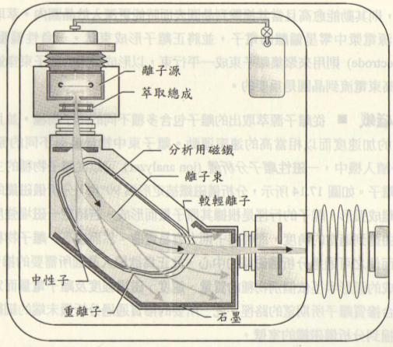
- 附屬機台介紹
  - THERMA WAVE（TP-500）：測量晶片表面粗糙度，了解離子植入機的植入品質。
  - RS：測量晶片阻値，了解製程的穩定度。
  - SS：測量wafer表面的 Particle。
  - SORTER：對挑選過的晶片進行傳送及分類。
  - SCA-2500：測量電荷在晶片表面分佈多寡情況及是否有遭受污染（表面潔淨程度）。
  - CV：量測爐管 CV 控片之阻質,以偵測爐管乾淨度。
- 各項pump介紹
  - dry pump（初抽、粗抽）
將 760torr抽真空，至 10mT~100 mT=0.1T。
  - turbo pump(2W~3W轉)
續 dry pump 繼續抽至次高真空→0.0001~0.000001T
  - cryo pump（吸附式泵）
i. 原理：以吸附原理，把不需要的雜質吸收掉，大約一個月清洗一次，接觸
到大氣會升至常溫。
ii. 續 turbo pump抽至0.0000001T以上。
PUMP  款  式  機  台  PUMP  數  量  機  台  編  號 | Dry pump | Turbo pump | Cryo pump
GSD-100型（GSD-1 / GSD-2） | 2 | 1 | 2
GSD-200型（GSD-4 / GSD-5） | 2 | 1 | 2
Viision（GSD-6） | 1 | 3 | 4
6200（6200-1/6200-2） | 2 | 1 | 3
E500（E500-1） | 2 | 3 | 3
E500（E500-4） | 2 | 5 | 1
※其中 viision含有薄膜式 pump二個，分別為load lock turbo pump 的fore line
及source turbo pump 的fore line。
- 各項pump之優缺點
  - dry pump
i. 優點：
- 可吸取大量的空氣及較大顆的particle。
- 啟動停止時，所需的時間較短，只需約5分鐘，可達到適合工作效率之條件。
ii. 缺點：
- 無法建立高真空，只適合初抽。
- 體積較大，運轉時所產生的噪音也較大。
  - turbo pump
i. 優點：
- 不用擔心飽和。
ii. 缺點：
- 因高速旋轉，須避免震動。
- 須等待加速及減速時間（2W~3W轉）。
- 無法吸取大量氣體，無法吸取較大顆的particle。
  - cryo pump
i. 優點：
- 擁有再生能力。
- 使真空環境更加的真空。
ii. 缺點：
- 須定期做升溫及氮氣循環，以確保吸附能力正常。
- 到達飽和時，會升至常溫。

- 各項機台離子束（beam current）之移動概述
  - beam current固定不動，靠wafer旋轉：
    - Viision（GSD-6）
    - GSD-100型（GSD-1 / GSD-2）、GSD-200型（GSD-4 / GSD-5）
  - beam current左右動，wafer上下動：
E500（E500-1/ E500-2/ E500-3/ E500-4）
  - wafer固定不動，beam current以規律運動：
6200（6200-1/6200-2）

- 周報心得
這段期間參與到E-500及GSD的季保和年保等兩個大規模的機台保養，過程中學長們一直提醒我要先確保自身的安全，畢竟，所拆解下來的東西長時間都在接觸BF2、PH3、ASH3…等有毒氣體，所反應出來的產物也大多具有有毒物質，吸進人體讓人體吸收也有害健康，所以在保養的過程中，要特別注重自身及身旁工作人員的身命安全，也要確保無塵室的潔淨度。
實際操作上面已有組裝過部分的source及electrode，拆裝的步驟和清洗方法學長們也細心的教導我，畢竟離子植入機的source就好比人類的心臟一樣，主宰著全身的機能，所以，身為設備人員，必須先把基本也最重要的東西學好，才可以循序漸進的學習到更加深入的知識與技術。

